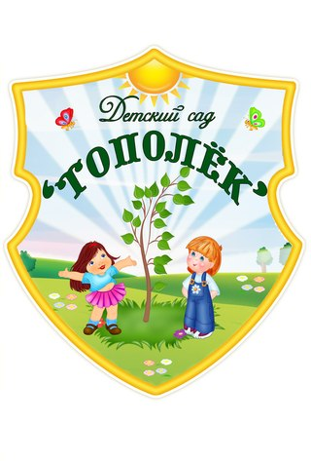

Газета МКДОУ АГО «Ачитский детский сад «Улыбка» -
филиал «Ачитский детский сад «Тополёк»

Ноябрь 2017 № 2
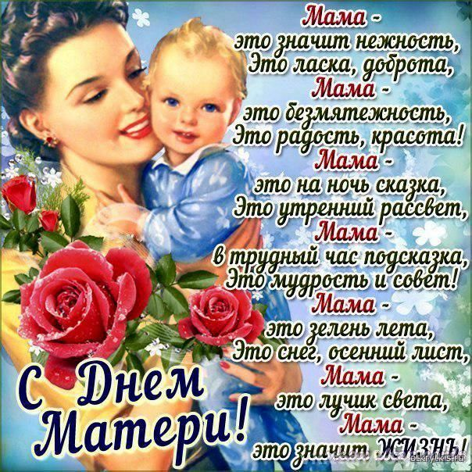
Читайте в номере:
«Так давайте устроим большой хоровод» Стр. 2
«Чудеса, фокусы, эксперименты» Стр.4
«Путешествие капельки» Стр. 6
«Пчелки» экспериментируют Стр. 8
«Невидимка-воздух» Стр.9
Игры-путешествия в прошлое предметов Стр. 10
«Музыка дождя». Стр. 11
«Мы - экспериментаторы». Стр. 12
«В гостях у Робика» Стр. 14
Музыкально-спортивное развлечение «Фокусы» Стр. 16
День матери в детском саду Стр. 17

У нас в детском саду, сегодня гости! Стр.20

Делимся опытом Стр. 21
Вакцинация против гриппа: «ЗА» и «ПРОТИВ» Стр. 22

Ноябрь 2017 № 2

Так давайте устроим большой хоровод
Любят Родину не за то, что она велика, а за то, что своя.
(Ф.И. Тютчев)
Мы все прекрасно понимаем, что патриотическое воспитание - это основа формирования будущего гражданина. Детский сад имеет возможность участвовать в формировании патриотических чувств детей, понимания принадлежности к единому русскому народу. Всё это реализуется в праздничных мероприятиях, посвященных Дню народного единства, который празднуется 4 ноября.
В нашем дошкольном учреждении к этой дате готовились заранее. Дети в доступной форме познакомились с историей возникновения праздника, подвигами наших предков во имя независимости Родины, национальными символами России. Подготовка к празднику создала в детском саду праздничное настроение. Праздник проводился в красочно оформленном музыкальном зале.
Что мы Родиной зовем?
Край, в котором мы растем,
И березки, вдоль которых
Рядом с мамой мы идем.
Этими словами начался праздничный утренник в детском саду «Тополёк», посвящённый Дню народного единства. Воспитанники старших и подготовительной группы приняли активное участие в состоявшемся празднике. Гости праздника встречали ведущих праздника Дунаеву И.А., Кузнецову В.Н. и артистов под песню О. Газманова «Вперёд, Россия» бурными аплодисментами. Громко, с задором дети пели песни о России, о Родине, также звучали и русские народные песни. Большим сюрпризом было исполнение детской армянской песенки на родном языке Даниелян Элен. Дети читали стихи, играли в подвижные национальные игры народов России. Дошкольники рассказали и о символах нашей Родины: Герба, Флага, Гимна. Под песню «Белый, синий, красный», в исполнении музыкального руководителя Терентьевой И.Н. девочки подготовительной группы показали замечательную танцевальную композицию с тканью. А с исполнителями построения с флажками «Большой хоровод», гости вместе сканировали:
«Так давайте устроим большой хоровод,
Пусть все люди земли вместе встанут в него!
Пусть повсюду звучит только радостный смех,
Пусть без слов станет песня понятной для всех!»
Для всех гостей, пришедших на праздник, было приятной неожиданностью, года дети старшей группы после исполнения песни «К нам гости пришли», угостили их вкусными пирогами и пригласили всех на чай. Праздник удался на славу!!!
Проведение таких мероприятий помогает воспитывать чувство любви к Родине, гордости за неё, за народ, населяющий Россию. Дети вместе со своими педагогами ответили на вопрос: А что можем сделать мы с вами в наши дни для единства нашей страны? Горячо любить свою Родину и быть готовыми постоять за нее. Помнить, что надо держаться вместе, помогать друг другу, быть терпимыми, уважать чужие интересы, уметь прощать, забывать обиды. Дом крепок дружбой людей, в нем живущих.
Музыкальный руководитель: Терентьева Ирина Николаевна

Ноябрь 2017 № 2
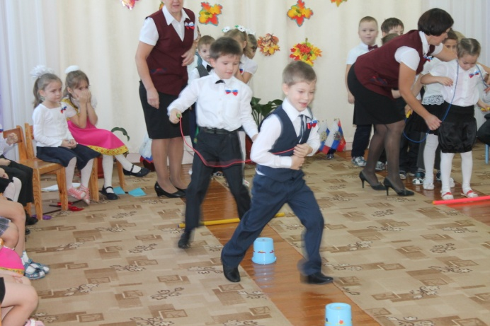
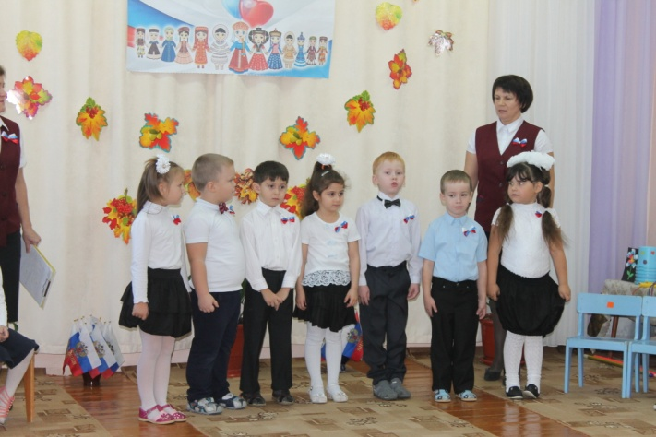

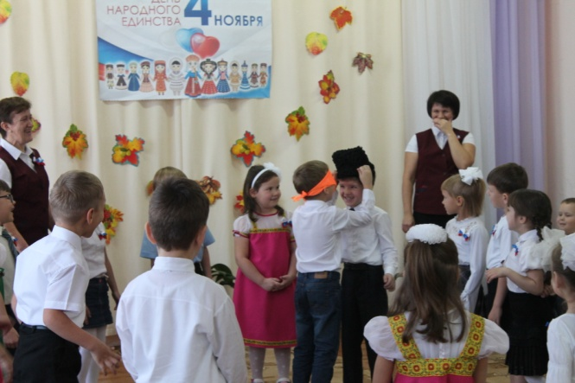
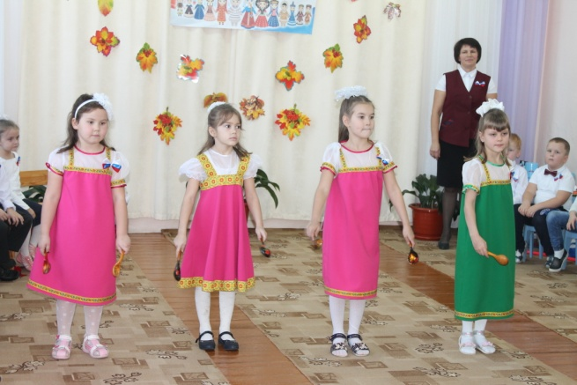
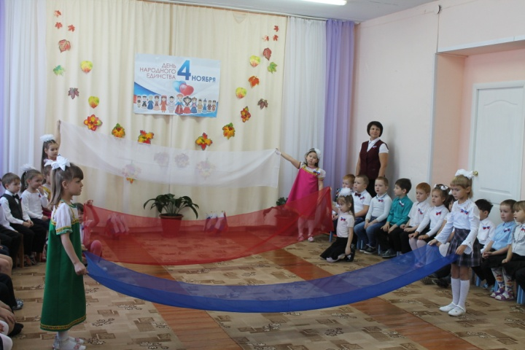
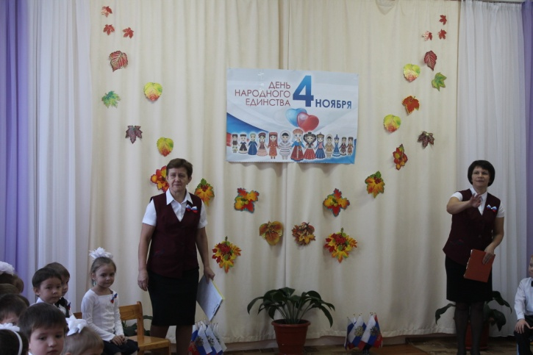

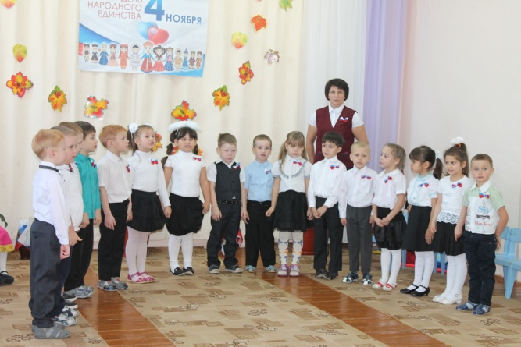
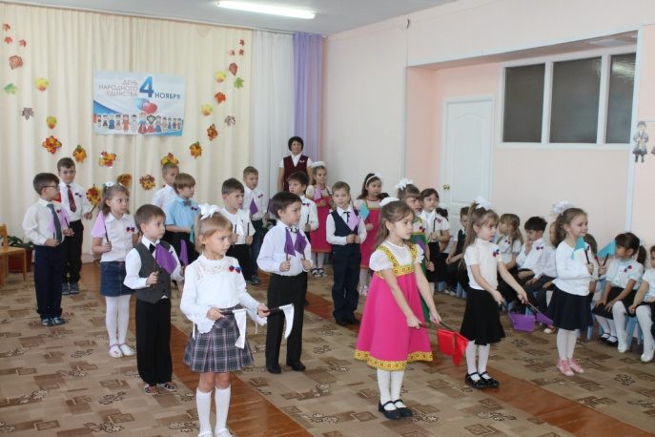

неделя науки Ноябрь 2017 № 2

«Чудеса, фокусы, эксперименты» в группе «Маленькие эльфы»
Исследовательская деятельность вызывает огромный интерес у детей. Исследования представляют возможность ребенку самому найти ответы на вопросы «как?» и «почему?». Неутолимая жажда новых впечатлений, любознательность, постоянное стремление экспериментировать, самостоятельно искать новые сведения о мире рассматриваются как важнейшие черты детского поведения. Исследовательская активность - естественное состояние ребенка, он настроен на познание мира, он хочет все знать. Это огромная возможность для детей думать, пробовать, экспериментировать, а самое главное самовыражаться.
Опыты чем-то напоминают детям фокусы, они необычны, они удивляют. Потребность ребенка в новых впечатлениях лежит в основе возникновения и развития неистощимой ориентировочно-исследовательской (поисковой) деятельности, направленной на познание окружающего мира. Чем разнообразнее и интенсивнее поисковая деятельность, тем больше новой информации получает ребенок, тем быстрее и полноценнее он развивается.
Ребята группы «Маленькие эльфы» на целую неделю окунулись в удивительный мир исследовательской деятельности. Каждый день был посвящен новому открытию. В понедельник детки знакомились с солнышком. Вторник был посвящен волшебным чудесам с воздухом. В среду проходили фокусы с песком. Четверг был посвящен волшебнице воде. А в пятницу ребята экспериментировали с ветром.

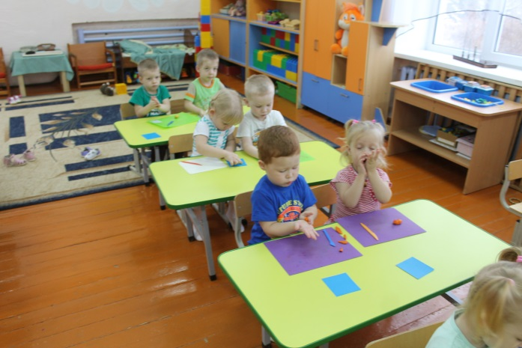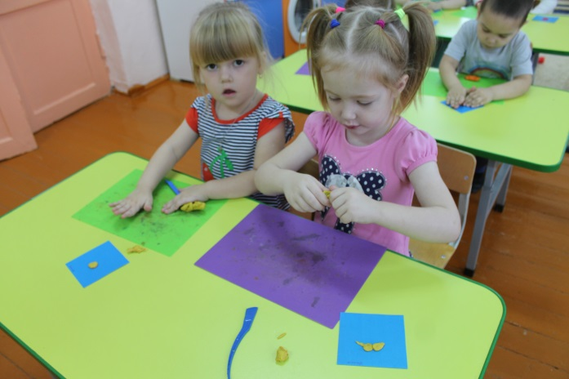

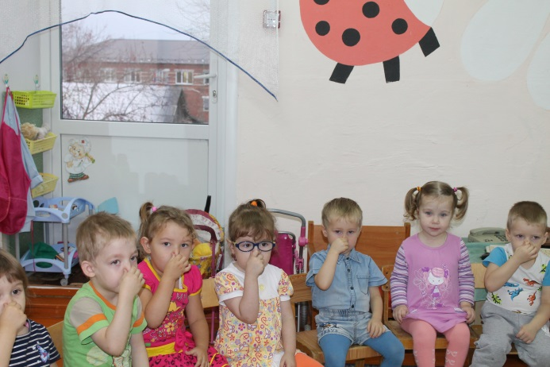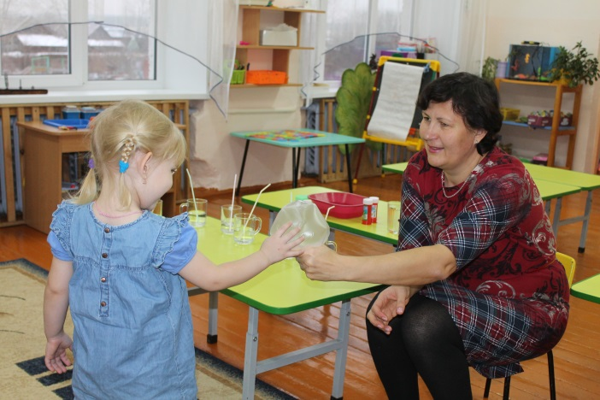

неделя науки Ноябрь 2017 № 2

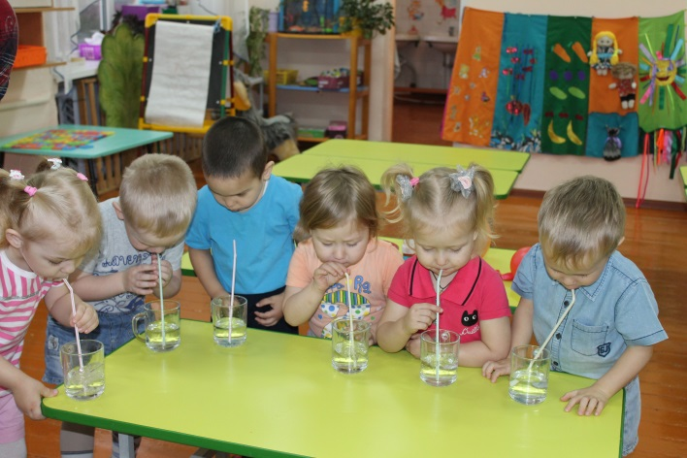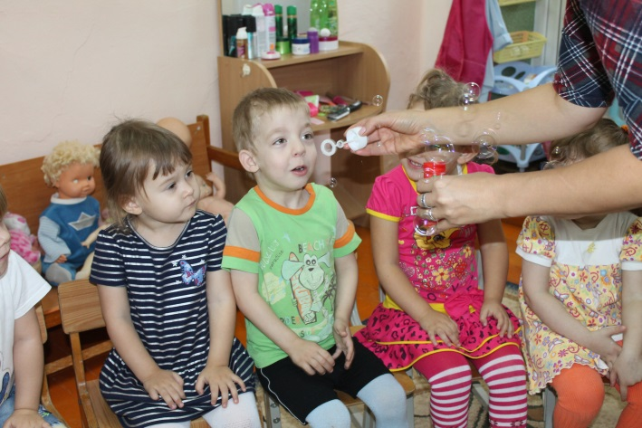
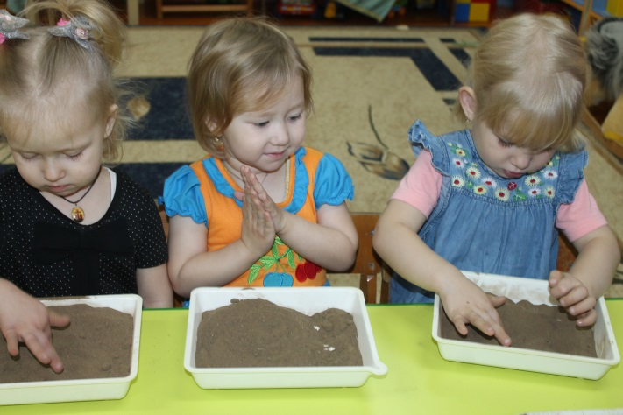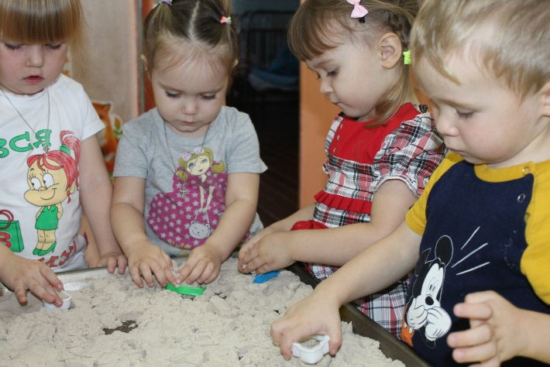
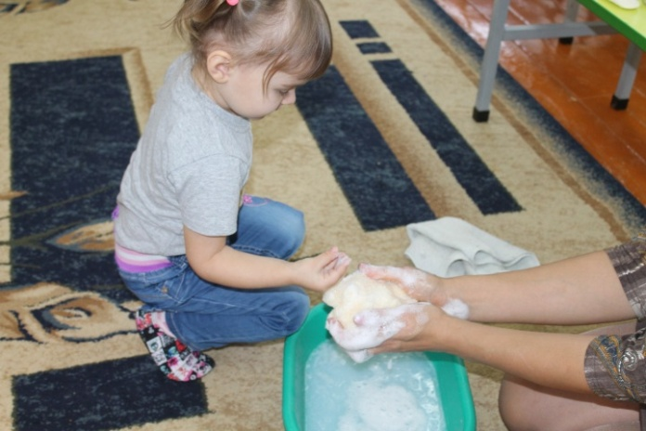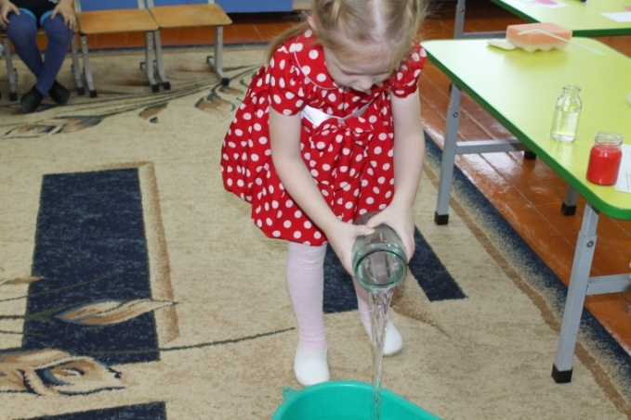

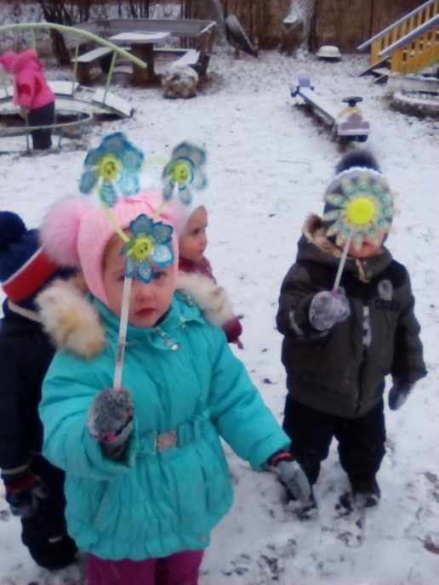 Яковлева И.А. – воспитатель группы «Маленькие эльфы»

неделя науки Ноябрь 2017 № 2
«Путешествие капельки»
Цель: способствовать развитию у детей любознательности, познавательной активности, стремления к самостоятельному познанию и размышлению.
В течение недели дети смотрели познавательные презентации: «Вода», «Путешествие капельки», мультфильмы «Капитошка», читали сказки и стихотворения о воде «Путешествие Капельки», «Жили – были два облачка», «Отчего идет дождь?», «Добрая вода», загадки о воде; играли в подвижные игры «Водичка, водичка», «Раздувайся пузырь».
Дети исследовали свойства воздуха – невидимость, пытались обнаружить его в окружающем пространстве (игровое упражнение «Почувствуй воздух»).
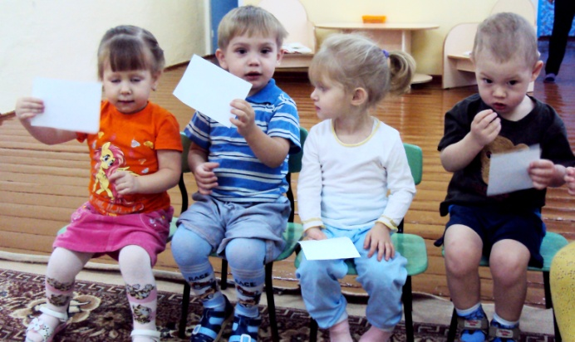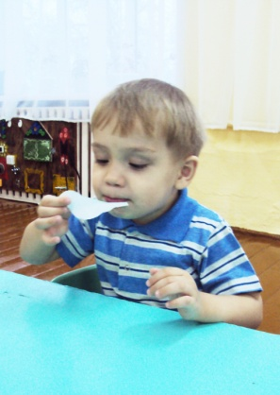
Провели опыт с водой, наблюдали процесс попадания воздуха в воду (стакан с мыльной водой и трубочкой).
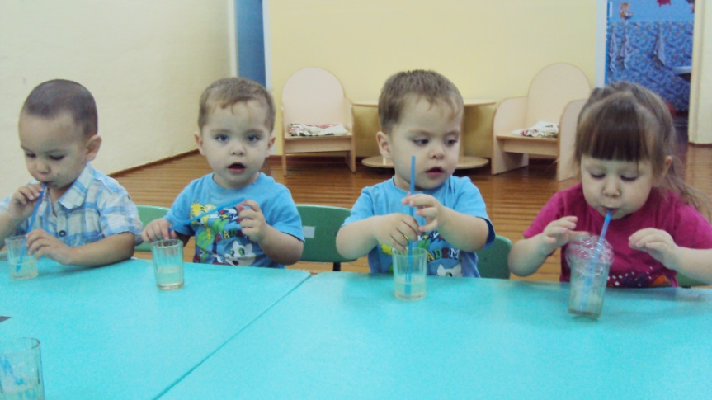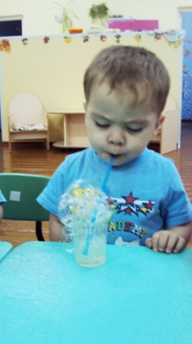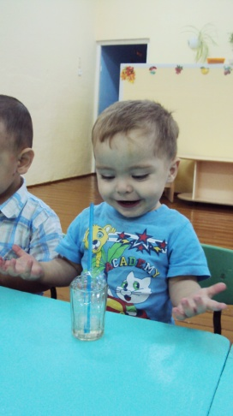
Провели опыт «Цветы лотоса». Опускали разноцветные цветы лотоса на воду. И смотрели как они распускаются.
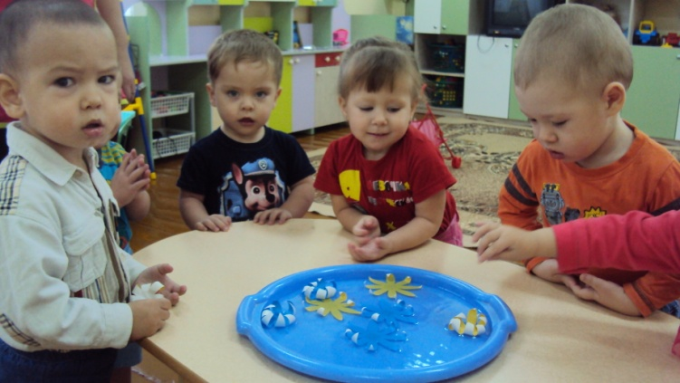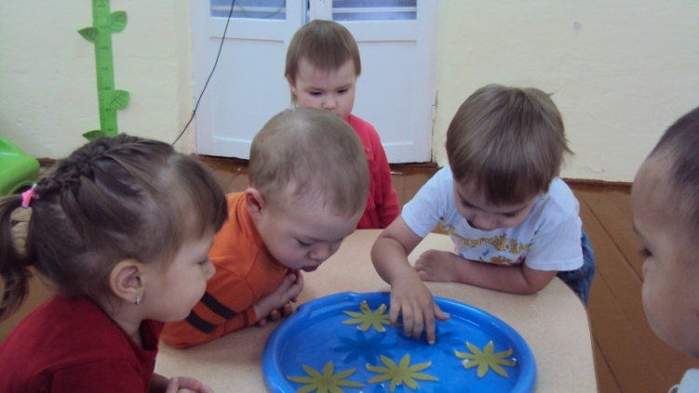
неделя науки Ноябрь 2017 № 2

Провели опыт «Вулкан на столе». Наблюдали бурную реакцию появления пены из «вулкана» - зрелище просто фантастическое!
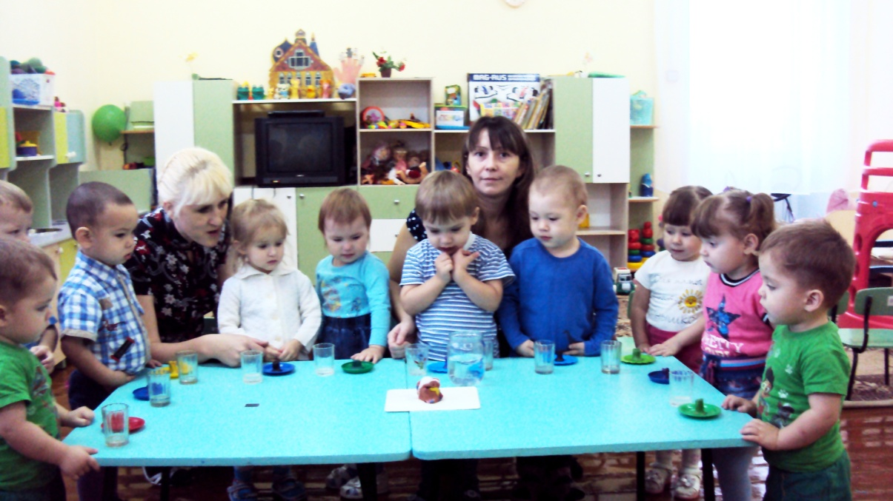
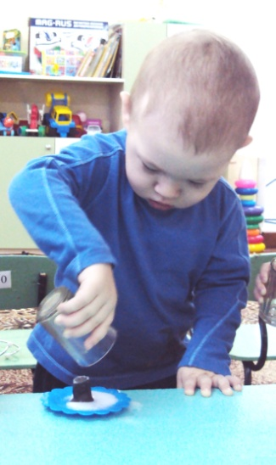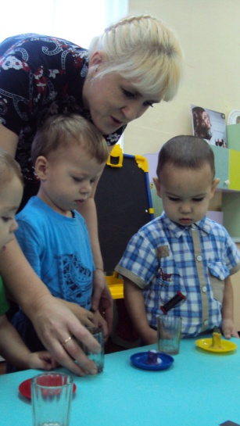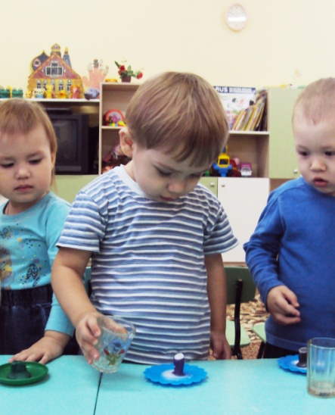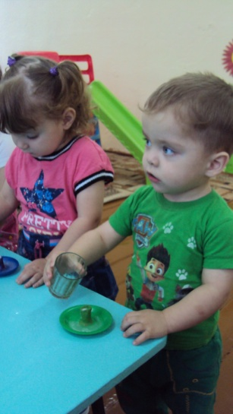
Проводили опыт с водой «Тонет - не тонет». Наблюдали за предметами которые тонут в воде (камушки, ракушки) и за теми, которые остаются на плаву (пластмассовые кораблики, уточки, черепаха).
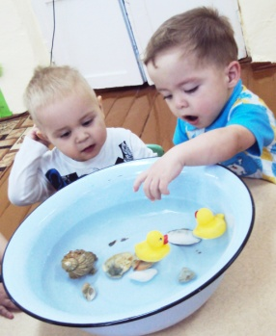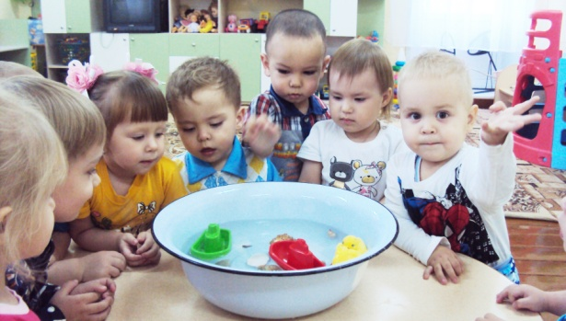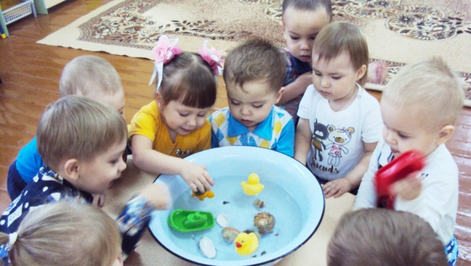
Ребятам было интересно и увлекательно!
Воспитатели: Безрукова И.А., Макарова О.К.

неделя науки Ноябрь 2017 № 2

«Пчелки» экспериментируют.
Цель проведения — способствовать развитию у детей познавательной активности, любознательности, стремления к самостоятельному познанию и размышлению.
В группе «Пчелки» была посвящена неделя науки. Основной задачей педагогов было расширить знания детей о значении воды в нашей жизни. В течение недели с детьми были проведены познавательные опыты: «Волшебный шарик», «Острова», «Пейте куклы вкусный сок», «Дрессировка спичек», « Тает льдинка».

ИГРА-ЭКСПЕРИМЕНТ «ШАРИК»
В бутылку с водой добавили уксусную кислоту и на нее, надели не надутый воздушный шарик, вовнутрь которого заранее засыпали соду. После того, как сода попала вовнутрь бутылки, шарик постепенно начал надуваться.

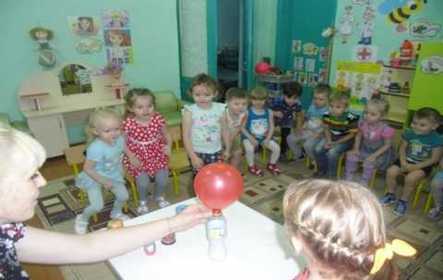
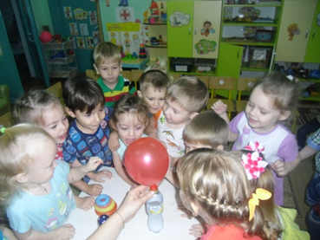

ИГРА-ЭКСПЕРИМЕНТ « ТАЕТ ЛЬДИНКА»
После показа цветных льдинок попросили детей подумать, как они сделаны. Вместе с детьми размешали краску в воде, залили воду в формочки, и вместе с детьми опустили в них веревочки. Затем вынесли на улицу, чтобы во время прогулки проследить за процессом замерзания воды. В конце прогулки дети вместе с педагогом вынули льдинки из формочек и рассмотрели их.
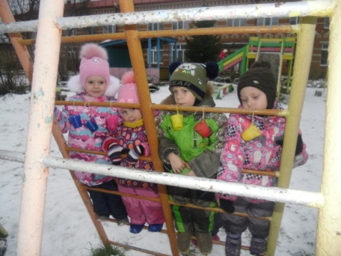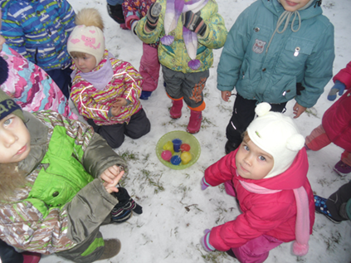
ИГРА-ЭКСПЕРИМЕНТ «ОСТРОВА»
В таз налили воды, добавили в него синюю краску. Получилось море. Зажгли свечку, и как только парафин расплавился, перевернули ее над тазом с синей водой так, чтобы он капал в воду. Меняя высоту над водой, получались разные формы. Затем из разных застывших капелек парафина, дети собирали разные по форме и размеру острова.
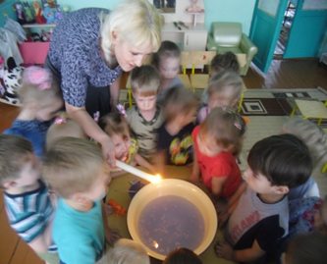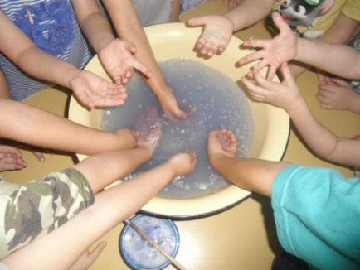

неделя науки Ноябрь 2017 № 2

ИГРА-ЭКСПЕРИМЕНТ «ПЕЙТЕ КУКЛЫ ВКУСНЫЙ СОК»
Чтобы выявить свойство воды и красок воспитатель предложила детям приготовить для кукол разноцветный сок. После того, как дети опускали кисточки с разными красками в стаканы с прозрачной водой, она меняла цвет. Получались разные «фруктовые» и «овощные» соки.
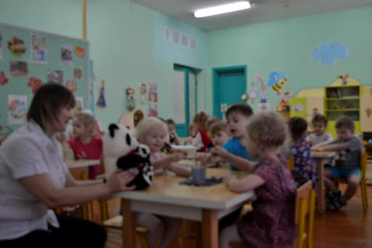
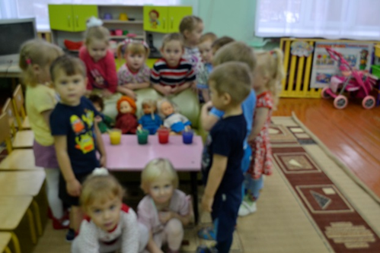

ИГРА-ЭКСПЕРИМЕНТ «ДРЕССИРОВКА СПИЧЕК»
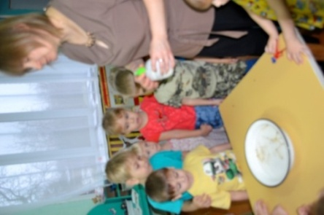
Детям был показан интересный опыт со спичками. В миску с водой, положили несколько спичек. Затем в неё опустили кусочек сахара-рафинада и спички стали собираться к центру миски. После того, как сахар был убран из воды, добавили немного жидкого мыла и спички начали двигаться в разные стороны. Дети узнали, что сахар впитывает воду, создавая тем самым движение к центру, а мыло, наоборот – растекается по воде и увлекает за собой спички.
Ребятам было интересно, познавательно и увлекательно! А так же было предложено родителям повторить эти простые опыты дома вместе с детьми!

Воспитатели группы «Пчёлки»: Кирюхина О.П., Макарова О.К.

«Невидимка-воздух»
Цель занятия: обогащение представлений детей о воздухе и его свойствах средствами физической культуры.
Задачи: способствовать обогащению и закреплению знаний детей о свойствах воздуха, расширению представления детей о значимости воздуха в жизни человека, животных, растений. Развивать у детей способности устанавливать причинно-следственные связи на основе элементарных экспериментов и делать выводы. Активизировать творческое воображение.
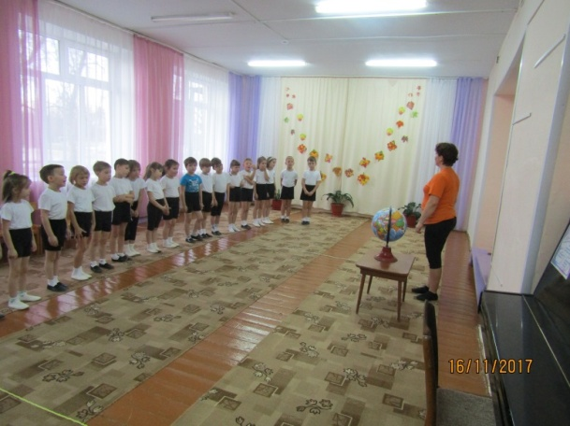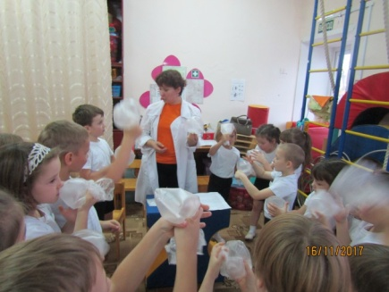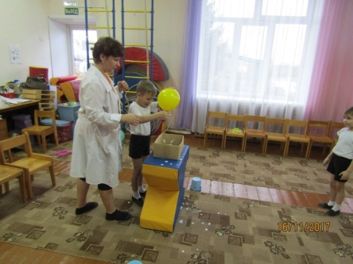
Инструктор по физической культуре: Ярушина Ю.А.

неделя науки Ноябрь 2017 № 2
Игры-путешествия в прошлое предметов.
Сегодня день у нас особый!
Я приглашаю вас, друзья,
В волшебный мир предметов,
Которые делают чудеса
Цель: помочь раскрыть перед детьми дошкольного возраста удивительный, многообразный рукотворный мир, мир продуктов творческой деятельности человека, вызвать восхищение людьми труда.
С 13 по 17 ноября прошла неделя «Науки и экспериментирования». В группе «Акварельки открылся удивительный, многообразный рукотворный мир прошлого. Знаменитый Почемучка приглашал детей в музей, где не только можно было увидеть предметы рукотворного мира, но и узнать о прошлом, его историю.
Путешествия были разнообразны:
- «Путешествие в прошлое часов»
- «Прошлое утюга»
- «Путешествие в прошлое стула»
- «Путешествие в прошлое стиральной машины».
В заключении Почемучка совместно с детьми открыли телепередачу «Объяснялки - задавалки», где дети, включая телевизор, рассказывали о предметах рукотворного мира не называя его. Это было непередаваемое ощущение. Сколько интересных слов использовали дети при описании того или иного предмета.
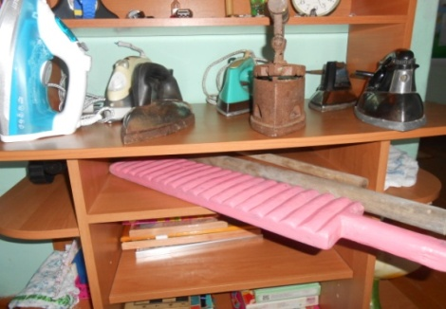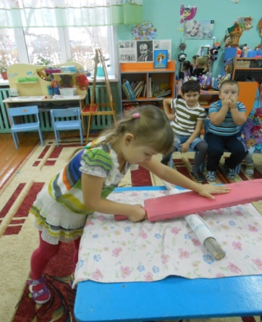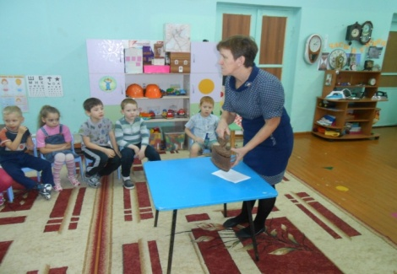
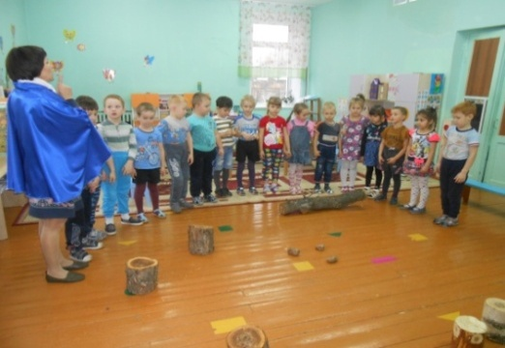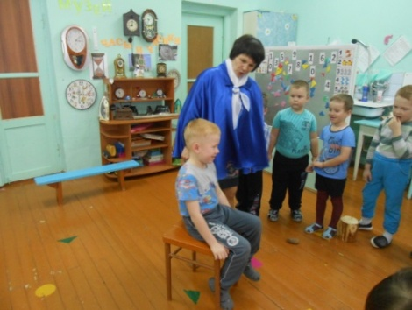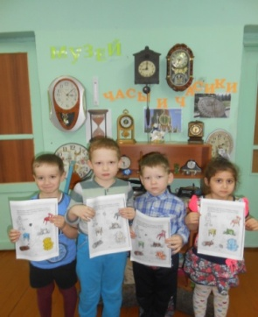
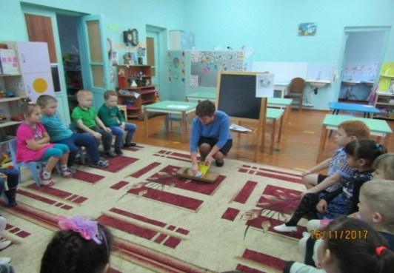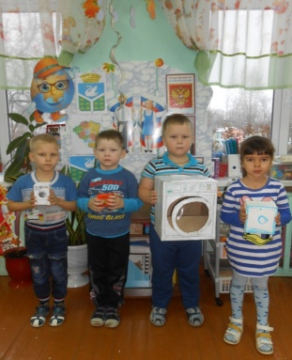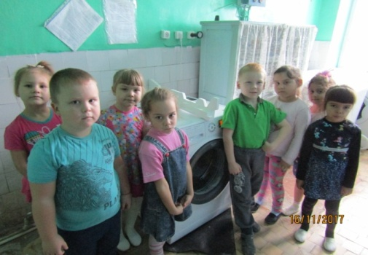

неделя науки Ноябрь 2017 № 2
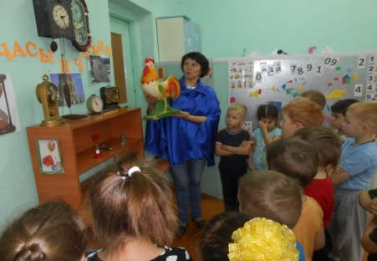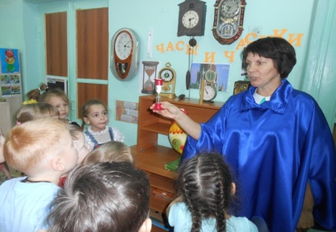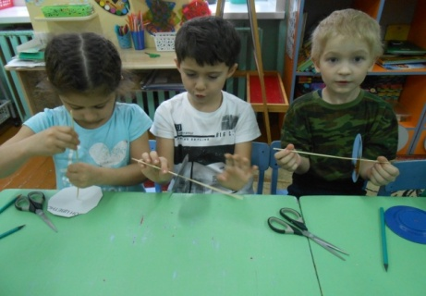

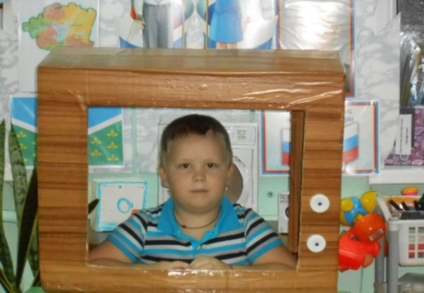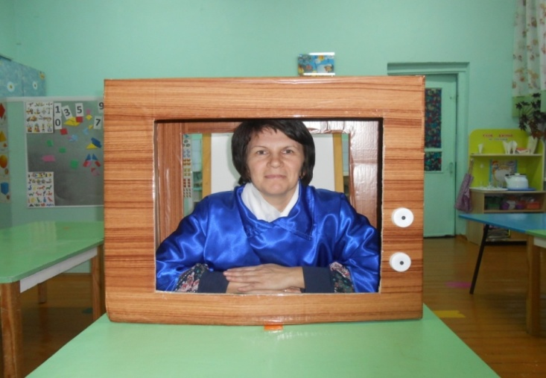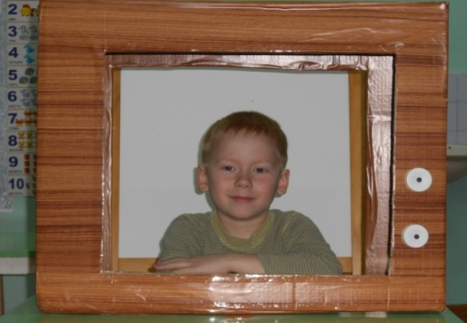
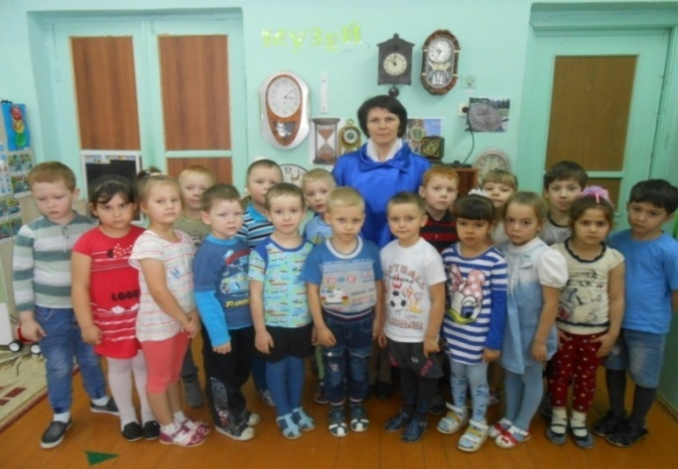
Мы прощаемся с музеем,
Он нам столько рассказал,
И немного пожалеем,
Что пора расстаться нам!
Но мы верим что однажды
Вновь вернемся все сюда,
И наверное неважно
Сколько лет пройдет тогда!
До свидания! До новых встреч!

Дунаева И.А., Кузнецова В.Н. – воспитатели группы «Акварельки»

«Музыка дождя» экспериментальная деятельность с детьми старшего дошкольного возраста.
Цель: Развивать у детей познавательный интерес, наблюдательность, любознательность и способность к самостоятельному экспериментированию.
Задачи: 1. Расширение представлений детей об окружающем мире через собственную экспериментальную деятельность,
2. Активизировать слуховую активность.
3. Развивать мышление, речь – суждение в процессе познавательно – исследовательской деятельности.
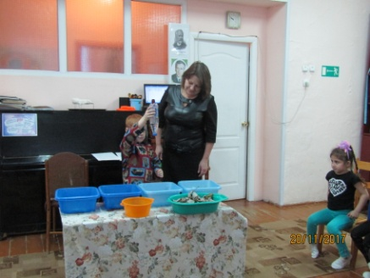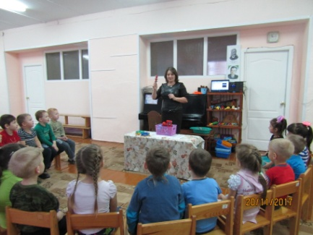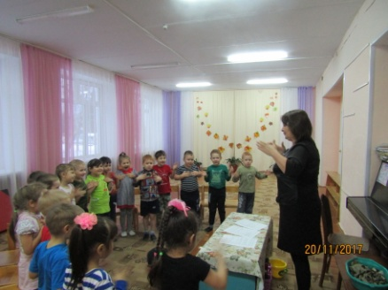

неделя науки Ноябрь 2017 № 2

«Мы - экспериментаторы».
В средней группе «Радуга» был реализован проект «Мы - экспериментаторы». Который является приобретением опыта видения предметов и явлений, развитие внимание, зрительной, слуховой чувствительности, расширение словарного запаса и обогащение речевого общения на основе культурных норм.
Вид проекта: поисково – исследовательский, краткосрочный, групповой.-
Цель проекта: Практическое внедрение детского экспериментирования как средства развития познавательной активности.
Участники проекта: воспитатели группы, дети всех возрастных групп, родители воспитанников.
Предполагаемые результаты:
1. Усвоение детьми знаний, представлений об окружающем мире.
2. Создание единого инновационного пространства.
3. Чёткое выполнение поставленной задачи.
4. Повышение уровня мотивации к занятиям.
5. Родители заинтересованы в экспериментально-поисковой деятельности своих детей.
Работа с родителями.
- Консультации: «Роль семьи в развитии поисково-исследовательской активности ребенка», «Организация детского экспериментирования в домашних условиях», «Научите ребенка любить живую природу», «Значение экспериментальной деятельности для детей», «Экспериментируем дома».
- Фотовыставка «Экспериментируем дома»
Понедельник: Опытно – экспериментальная деятельность: - «Снег – снежок», "Разные ножки топают по снежной дорожке", «Снежная горка», «Белоснежная снежинка», «Посмотрите – ка друзья, получилась вода».
Вторник: - «Волшебница - вода», «Буруны», «Пена», «Льётся вода из крана», «Как вода гулять отправилась»
Среда: «Танцующее конфетти», «Притягательный воздушный шар», «Укротитель змей»
Четверг: «Цветы лотоса», «Ребра жесткости»
Выставка Фоторепортаж «Экспериментируем дома»

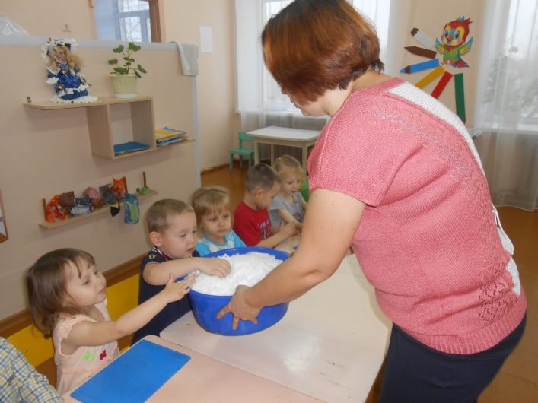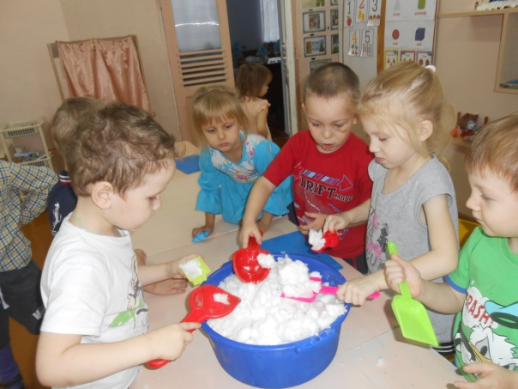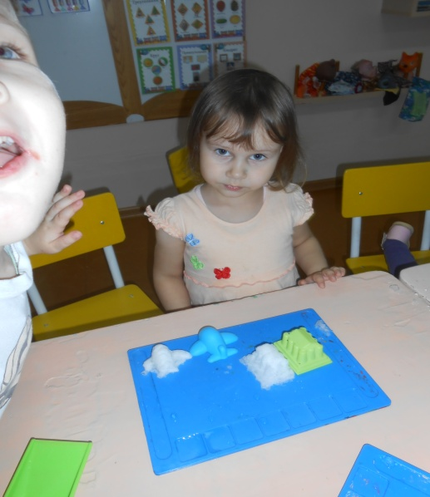

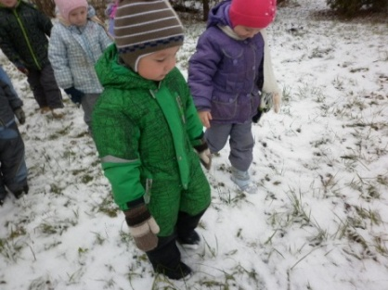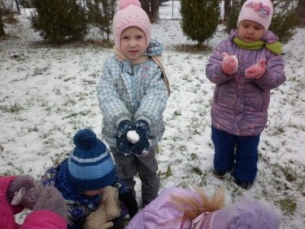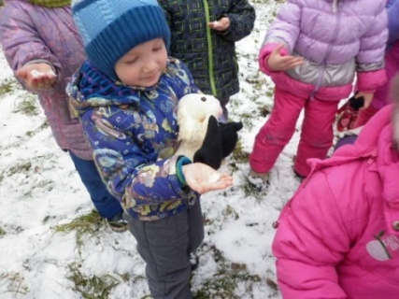

неделя науки Ноябрь 2017 № 2

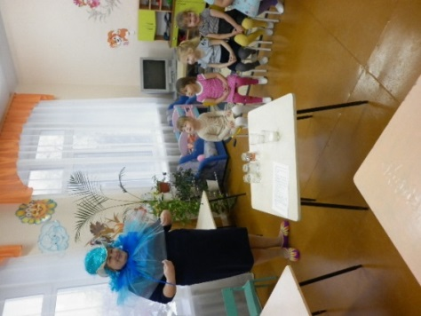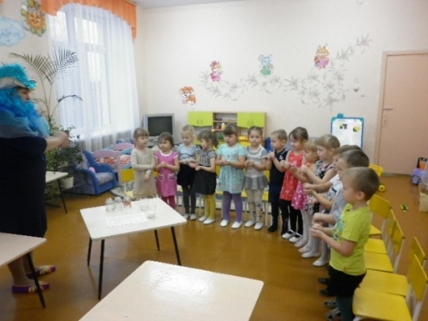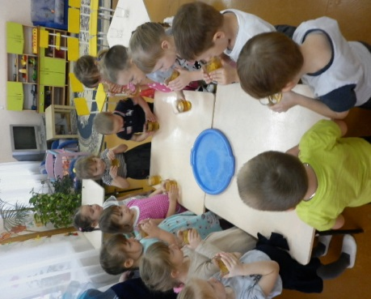

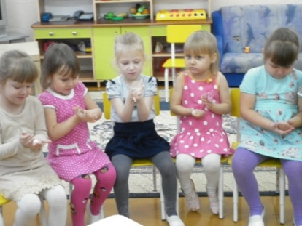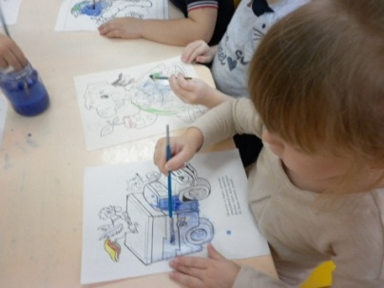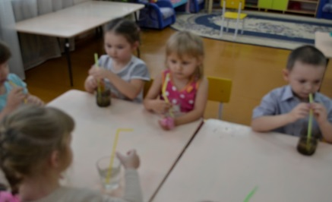

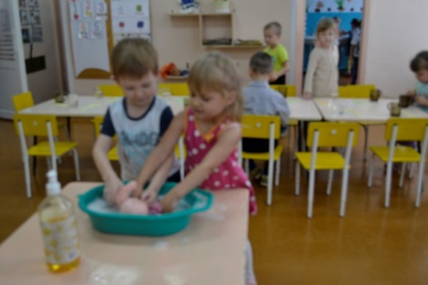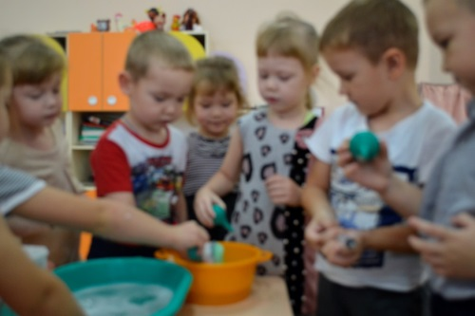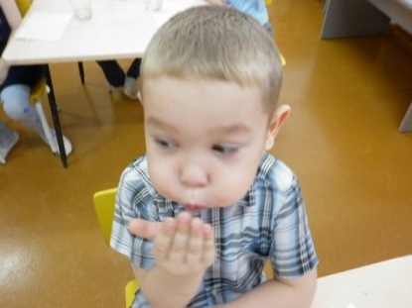

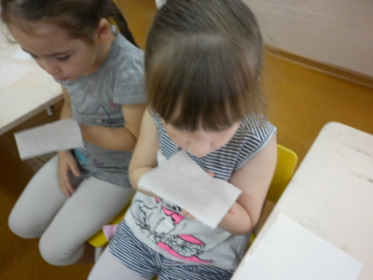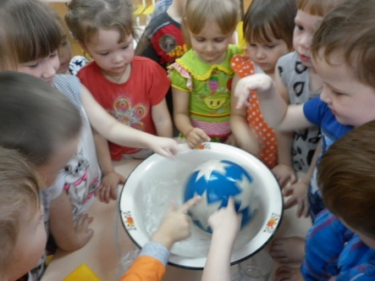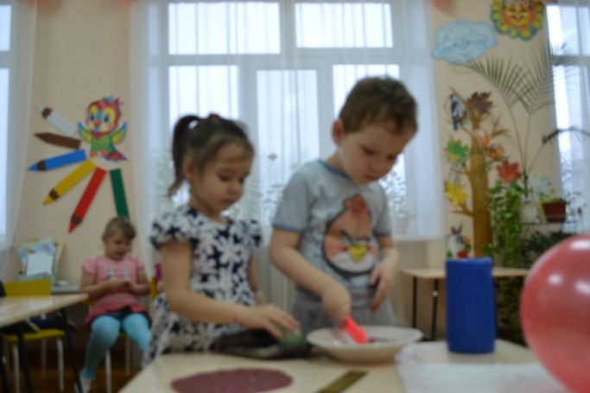

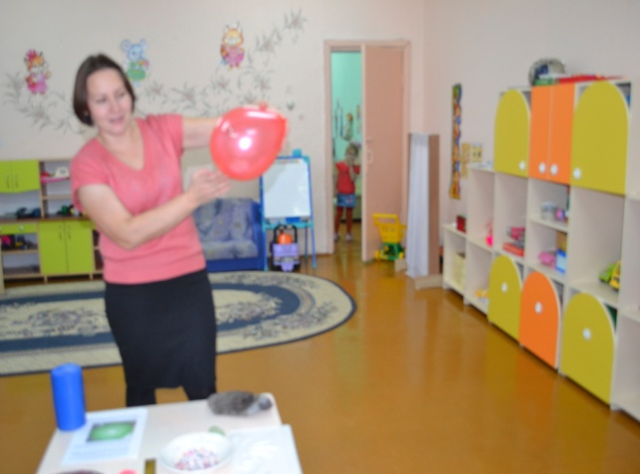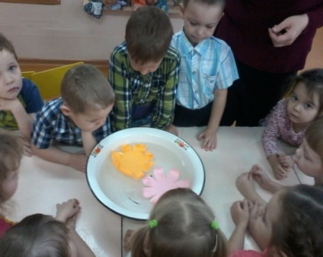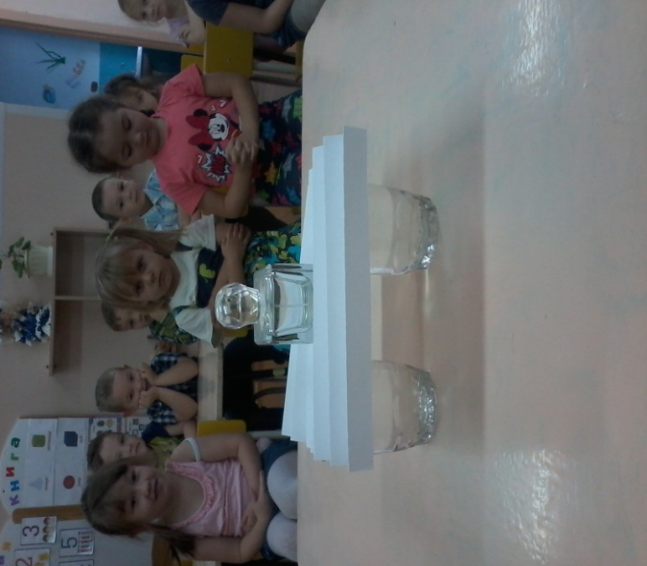

неделя науки Ноябрь 2017 № 2
«В гостях у Робика»
Подготовительную группу «Дельфинчики» посетил робот «Робик», который предложил детям окунуться в увлекательный мир науки. Каждый день были запланированы занимательные опыты, познавательные презентации, продуктивная деятельность и экскурсии.
Понедельник.
1.Презентация «Где используются роботы»
2.Рассказ воспитателя о научных достижениях человечества, решение проблемных ситуаций, «Что было бы, если бы не придумали самолёты, компьютеры, мультфильмы и т. п».
3.Работа с родителями: изготовление роботов из различных материалов (бросового материала, конструктора, природного материала и т. п.)
Вторник.
1 Опыт: «Круговорот воды»
2.Дид. игра «Где живут капельки в детском саду»
3.Подвижная игра: «Весёлый шарик»
4.Выставка роботов.
СРЕДА.
1.Открытие лаборатории. «Робик» принёс детям разные ёмкости; песок, лупы, воронки, палочки, стаканчики; С помощью чего можно узнать о свойствах песка: сыпучесть, рыхлость. Определить, как песок впитывает воду.
2.Рассказ педагога о том , где применяют и используют песок.
Рассматривание иллюстраций.
3.Игра «Верно ли, что..?»
ЧЕТВЕРГ.

1.Сегодня «Робик» пришёл к детям с «фокусами»-опытами.
«Волшебники» Цель: установить причину возникновения статистического электричества.
Воздушные шары, авторучки, расчёски, шерстяная ткань, бумага.
2. «Смешной телефон»
Цель: учить правильно и чётко проговаривать новые слова; слышать рядом стоящего.
ПЯТНИЦА.
1»Робик» приглашает детей на необычный эксперимент.
Эксперимент со свечкой.
2. Эксперимент «Как задуть свечку из воронки»
3.Подборка детских энциклопедий в кижном уголке.
4.Чтение экологической сказки «Ручеёк» Л.Аким.
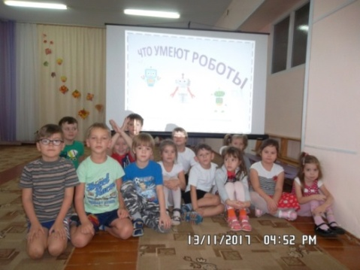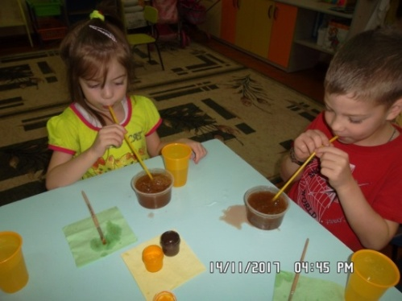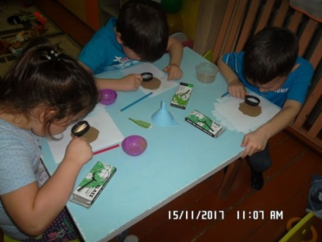

неделя науки Ноябрь 2017 № 2

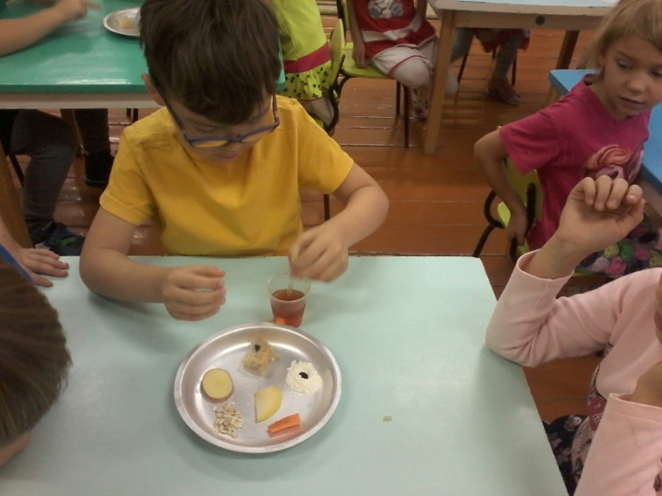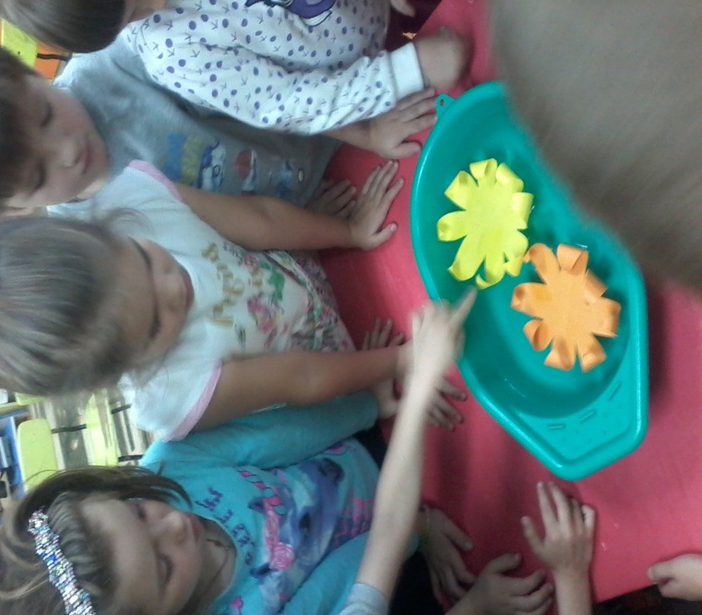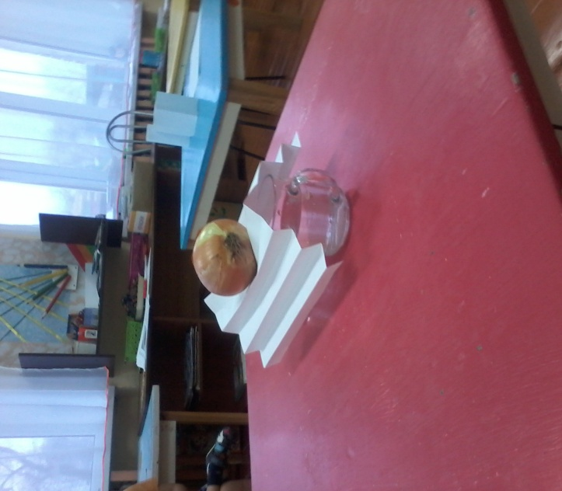

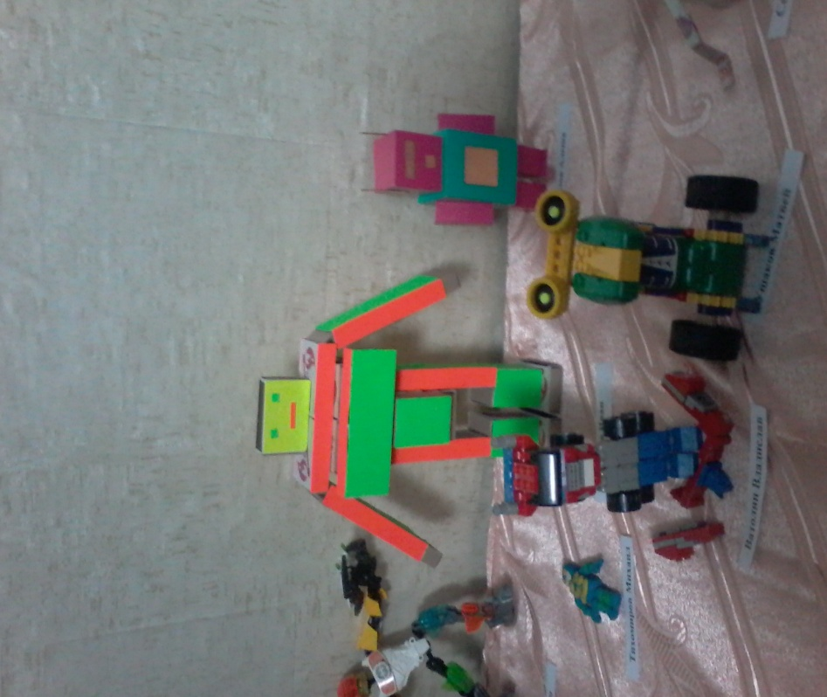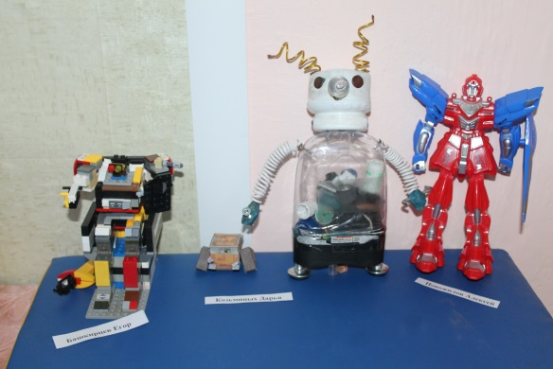

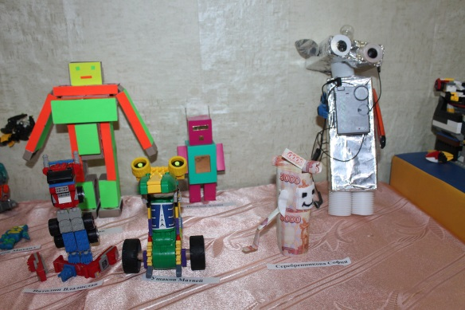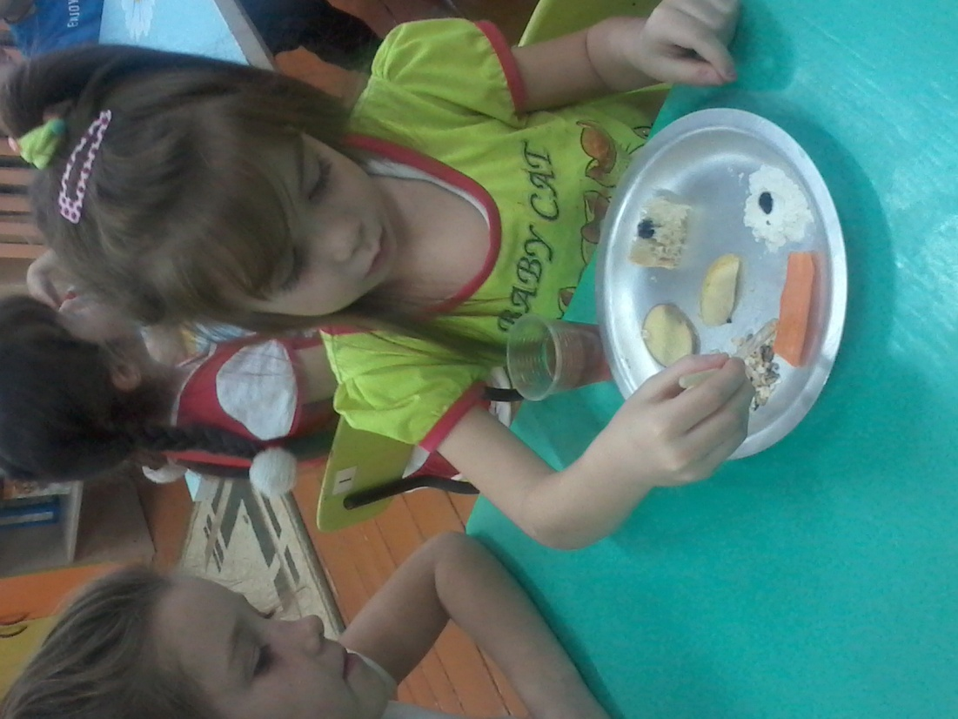

неделя науки Ноябрь 2017 № 2
Музыкально-спортивное развлечение «Фокусы»
Заключительным мероприятием недели науки было развлечение «Фокусы». К детям в гости пришли Незнайка и его друг клоун Снежок. Они познакомили детей с некоторыми свойствами воздуха и воды, научили проводить несложные опыты с использованием подручных средств и предметов. Удовольствие от праздника получили не только дети, но и взрослые.
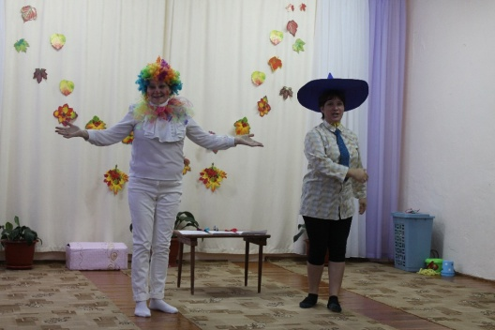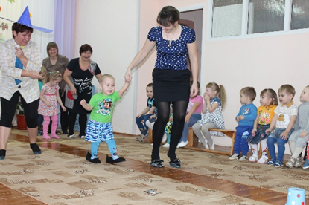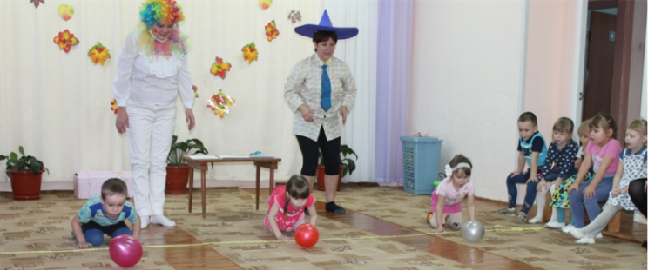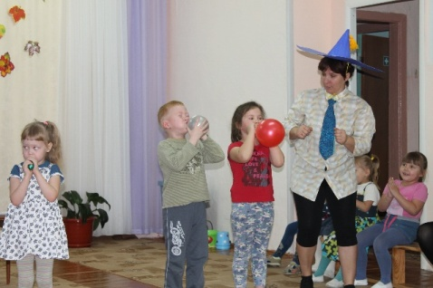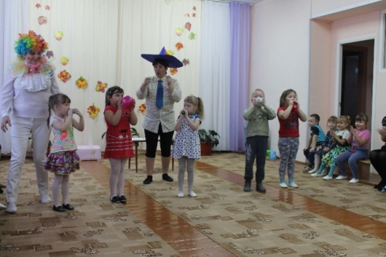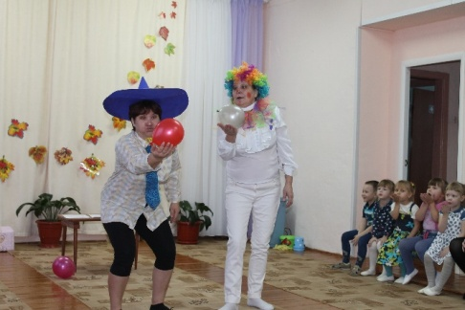
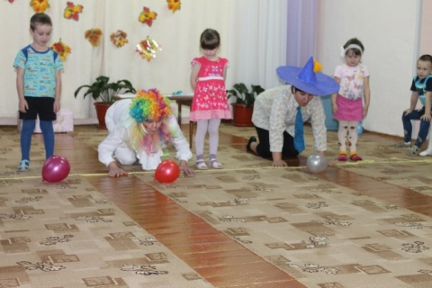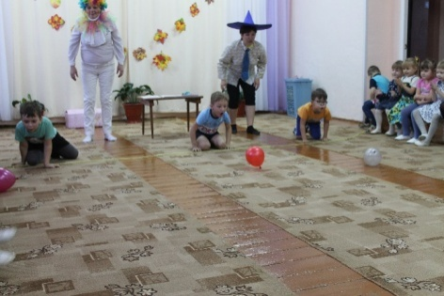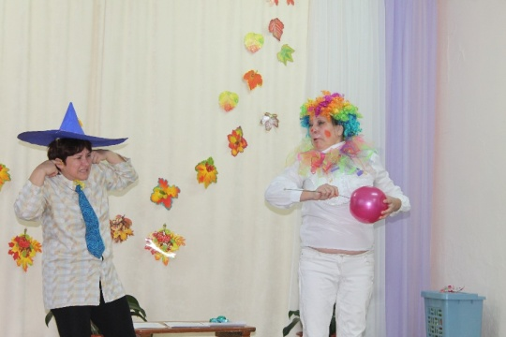
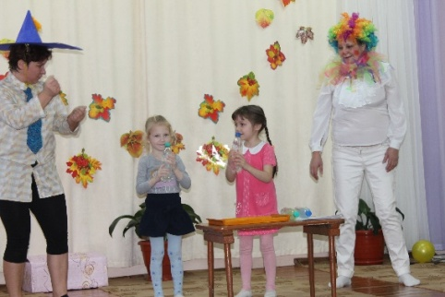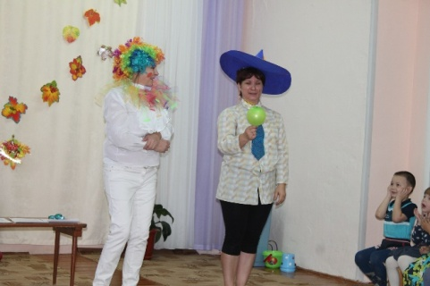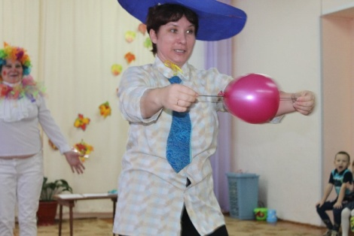

Музыкальный руководитель Терентьева И.Н., инструктор по физической культуре Ярушина Ю.А.

Ноябрь 2017 № 2
День матери в детском саду
В нашем детском саду педагогами проводится огромная работа по формированию в детских сердцах, в детском сознании почитания, уважения и любви не только к своей собственной маме, но и к Матери вообще, как общечеловеческой ценности, близкой и дорогой всем народам Земли.
Традиционно 23, 24, 27, 28 и 29 ноября 2017 года в детском саду прошли праздники, посвящённые Дню матери, которые мы посвятили самым добрым, самым чутким, самым нежным, заботливым, и, конечно же, самым красивым, нашим мамам. Праздники собрали ребятишек и родителей детского сада в зале, украшенном в стиле русской горницы. Так как праздники проходили в фольклорном жанре все ребятишки соответствовали этому. Девочки были в ярких русских сарафанах, а мальчики – в косоворотках.
В эти дни дети подготовили для своих мам подарки, сделанные своими руками. Вместе с мамами ребята исполняли весёлые русские народные песни и танцы, играли на музыкальных инструментах, веселили прибаутками и задорными частушками. До слез растрогали мамочек, теплые, душевные слова поздравлений, прозвучавшие в стихах и песнях, так как каждый ребенок выражал в своем поздравлении всю свою любовь к своей маме. Было очень приятно видеть добрые и нежные улыбки мамочек, счастливые глаза их детей! А самое главное – это радость от участия, общения в совместной деятельности.
Группа «Маленькие эльфы» - Фитнес - мама и малыш.

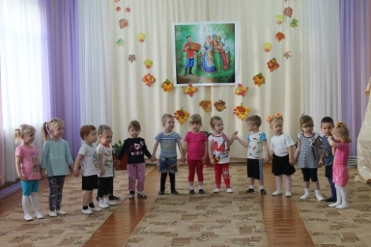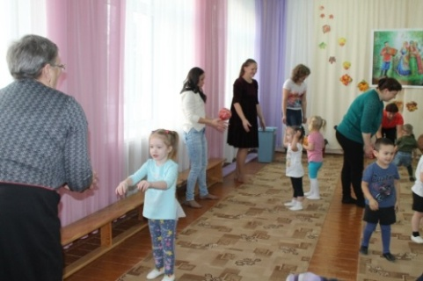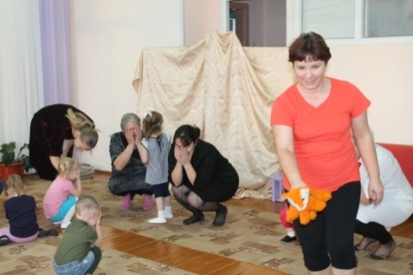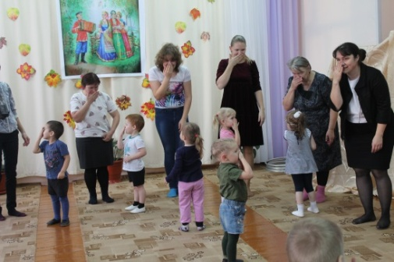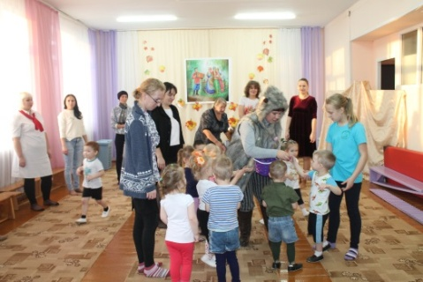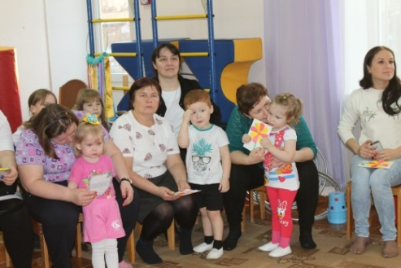
Средняя группа «Радуга»
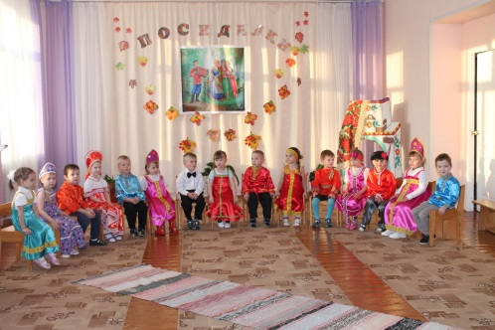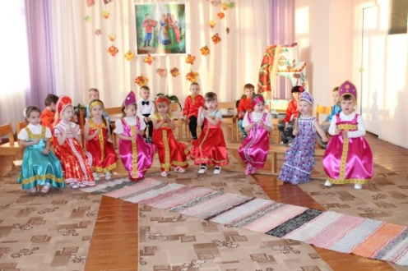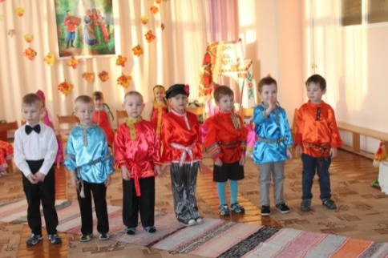

Ноябрь 2017 № 2
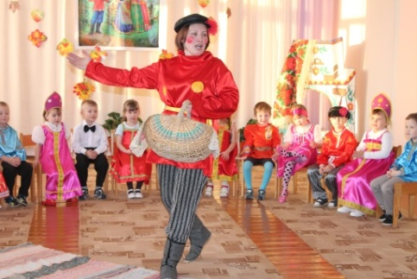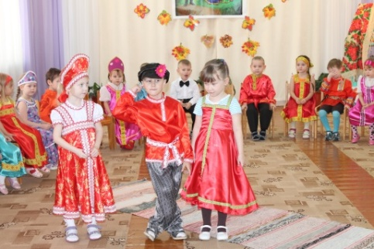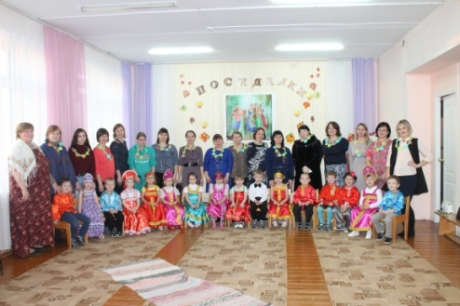
Группа «Пчелки»
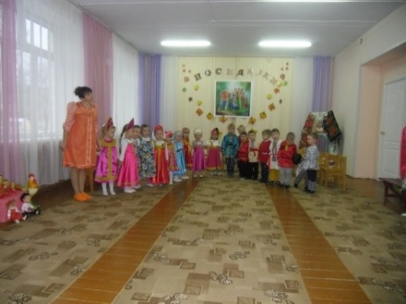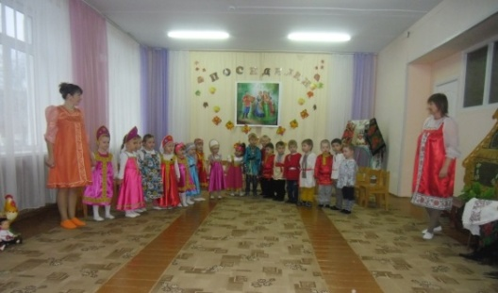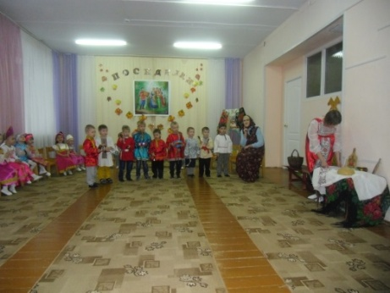
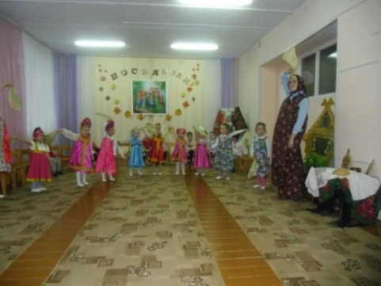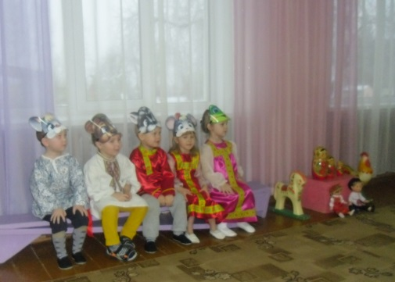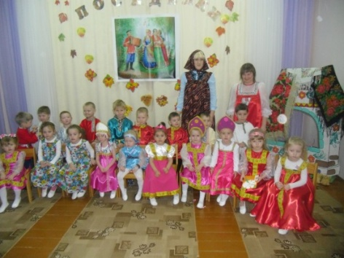
Группа «Дельфинчики»
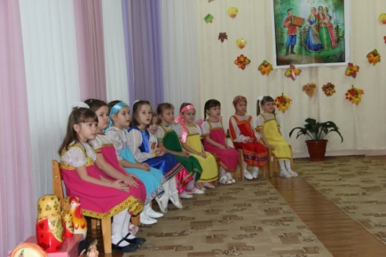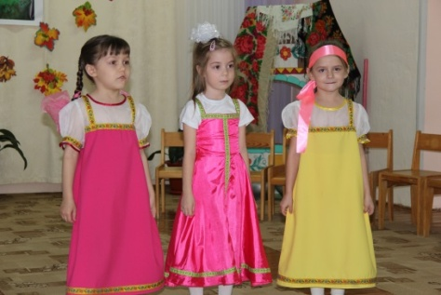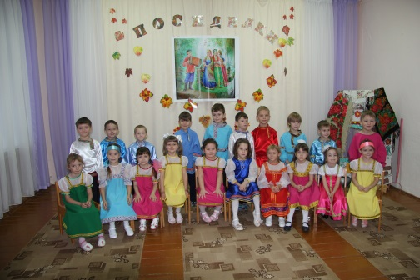
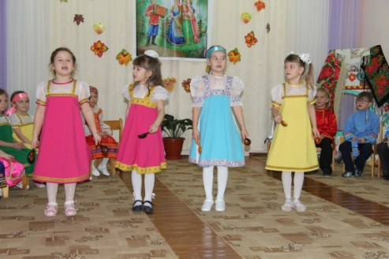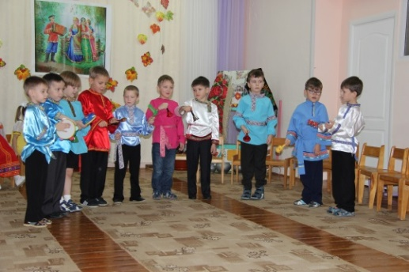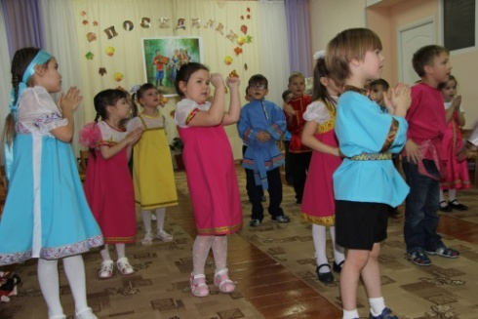

Ноябрь 2017 № 2
Группа «Акварельки»
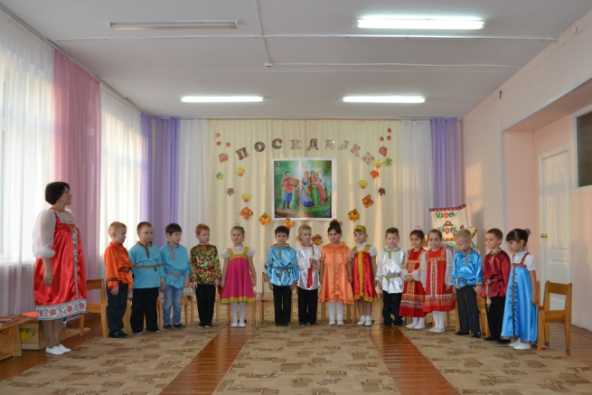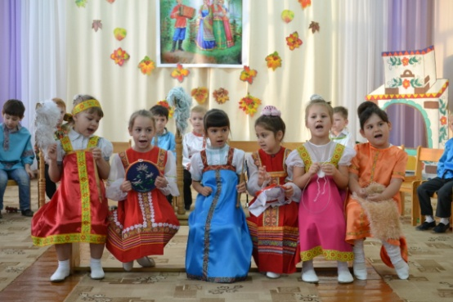

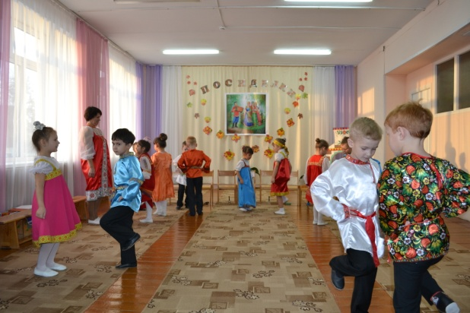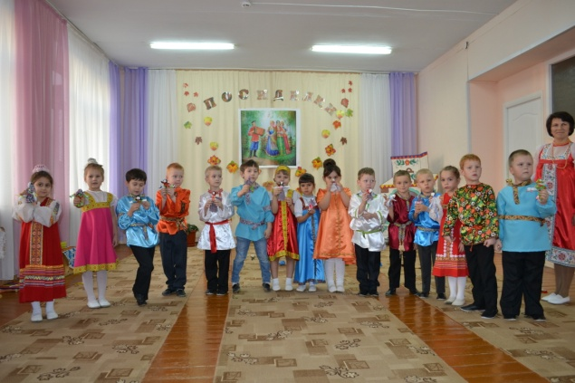

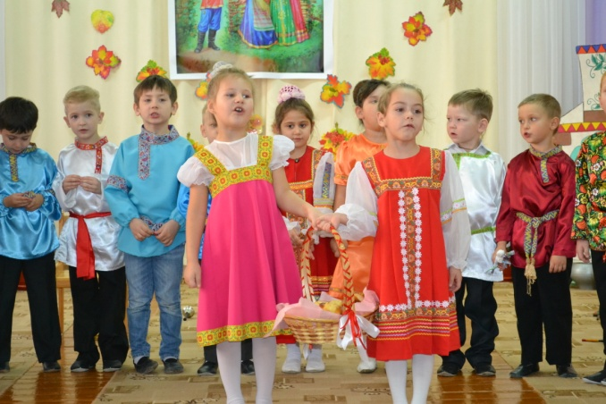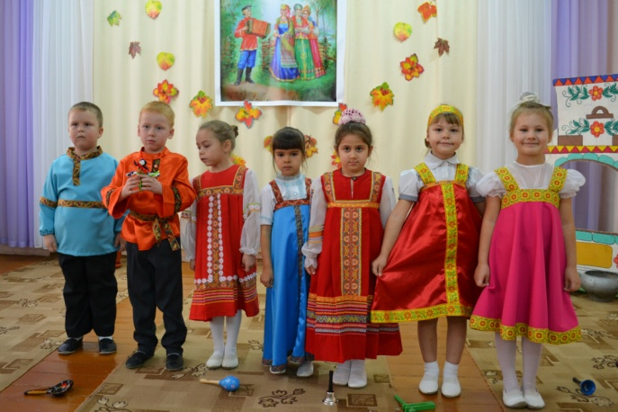
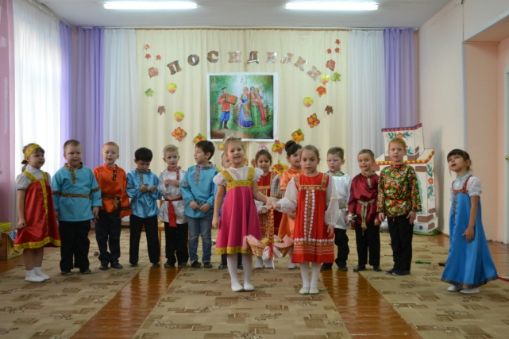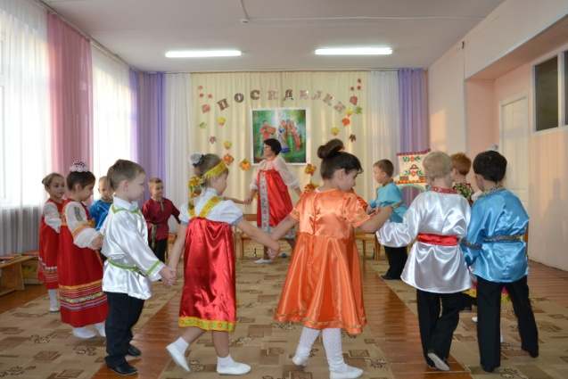

Ноябрь 2017 № 2

У нас в детском саду, сегодня гости!
23 ноября 2017 года у нас в детском саду проходило открытое мероприятие, школа педагогического мастерства, по экологии исследовательской деятельности в соответствии с ФГОС.
Этот день был насыщен мероприятиями, направленными на повышение профессионального уровня педагогов Ачитского городского округа. Школа педагогического мастерства позволила создать условия не только для повышения профессионального мастерства педагогов, но и обобщения и распространения положительного опыта работы, развития творчества педагогов. Обмениваясь впечатлениями о прошедшем мероприятии, участники школы педагогического мастерства отметили, что все педагоги продемонстрировали богатство и разнообразие форм, методов, приемов педагогической деятельности для развития у детей любви к природе и интереса к опытно-экспериментальной деятельности с использованием различных видов продуктивной деятельности, привлечением большого и разнообразного литературного, игрового и дидактического материала.
Мы были рады принять и поделиться опытом. Огромное спасибо коллегам из других детских садов. Очень приятно услышать положительные отзывы! Мы ждем Вас в гости, снова и снова!

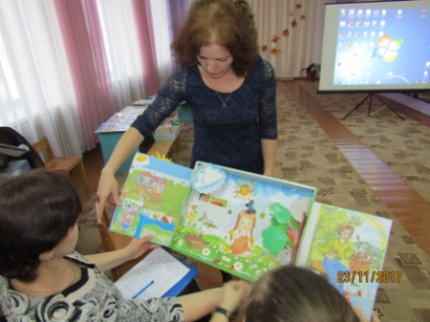
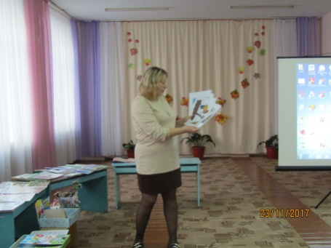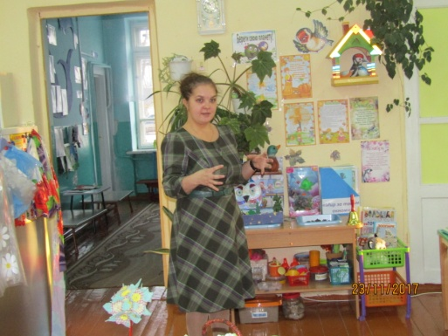

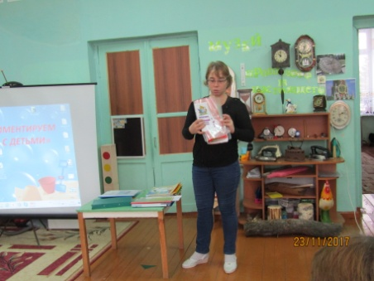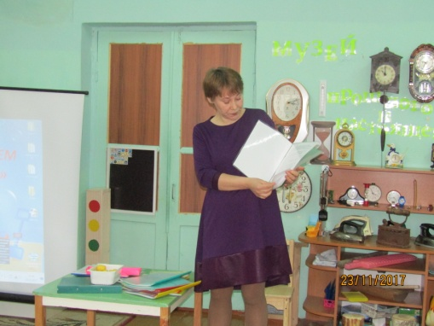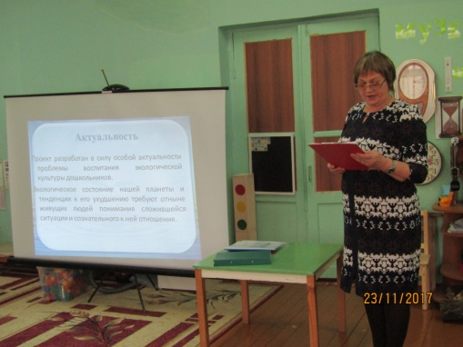
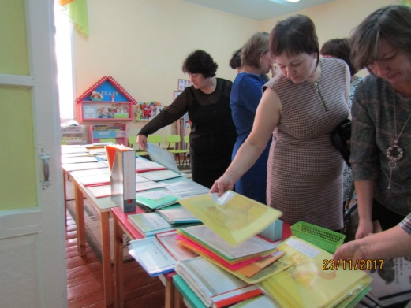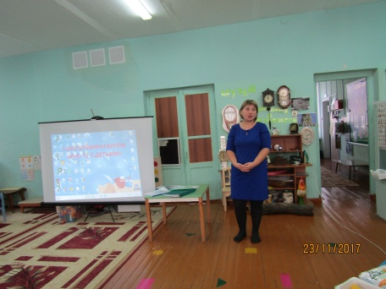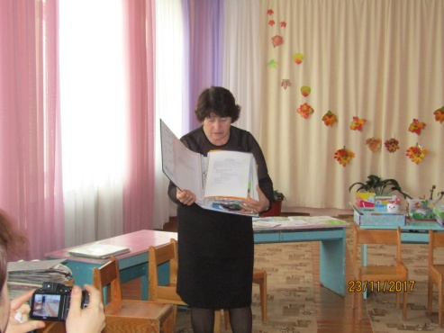
Яковлева И.А. – воспитатель.

Ноябрь 2017 № 2
Делимся опытом
9 ноября в г. Красноуфимске проходила территориальная педагогическая конференция работников дошкольных образовательных организаций « Современный дошкольник и педагог: стратегии развития на качественно новом уровне».
На секциях выступали: Дунаева Ирина Александровна «Семейная гостиная – как одна из форм взаимодействия образовательной организации и семьи».
и Шипунова Елена Николаевна «Патриотическое воспитание – развитие социально-личностных качеств дошкольников.
Заочное участие принимали: Кирюхина Оксана Петровна - «Зернышко» Рабочая программа по формированию базовых ценностей детей старшего дошкольного возраста (5-7 лет) через приобщение к истокам духовной культуры русского народа».
Яковлева Ирина Александровна «Одаренный ребенок»
Выставки: Стахеев Максим с работами: Ежик, Тигренок, Уточка, Котик, Деревце.
Руководитель Безрукова Ирина Александровна
Стахеев Нина с работами: Осенний букет, Трудолюбивый ежик, Яблоня, Веселый зайчик, Дары осени
Руководитель Кирюхина Оксана Петровна
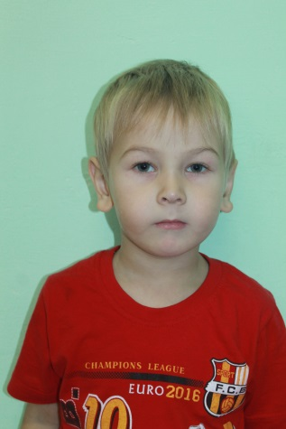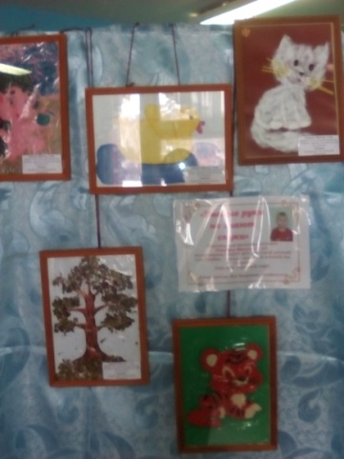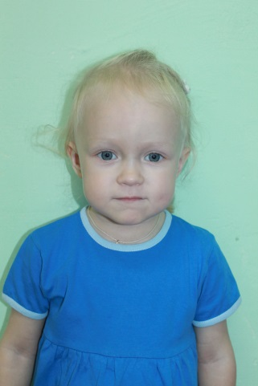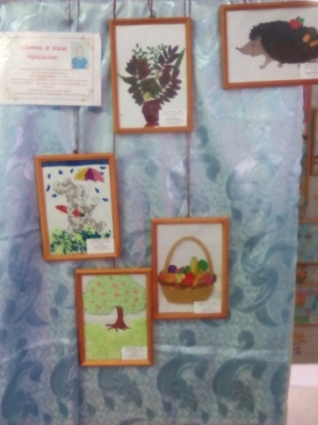
. 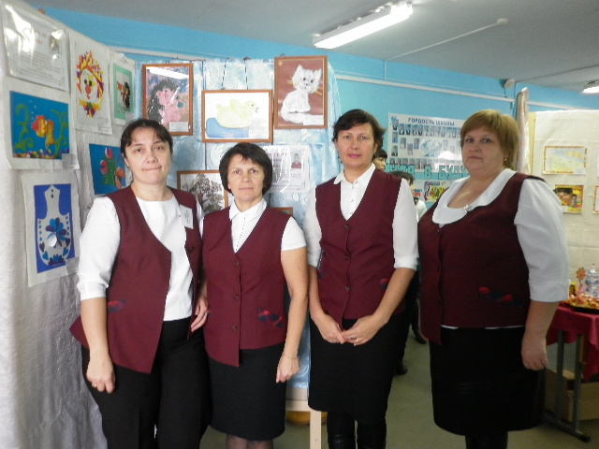

Советы Айболита Ноябрь 2017 № 2
Вакцинация против гриппа: «ЗА» и «ПРОТИВ»

ГРИПП – широко распространенное респираторное заболевание, вызываемое вирусом. Оно имеет характерные симптомы в виде интоксикации всего организма, озноба и воспаления дыхательных путей. Возбудитель гриппа открыт в 1933году. Первая вакцина была создана более 200 лет назад. Заражение инфекцией происходит в общественных местах: вирусы гриппа стремительно распространяются воздушно-капельным путём при чихании, кашле и даже разговоре. Возможна передача заболевания через личные вещи, предметы обихода, детские игрушки. Вследствие заболевания температура тела резко поднимается, и держится в пределах 38-40С. При этом человек ощущает усиливающиеся боли в мышцах и голове, вялость, сильную слабость . При болезни в носоглотке сухо, выделений из носа нет. Позже возникает сухой, надрывистый кашель, отдающий в грудину. При гриппе не бывает кишечных расстройств. Тяжесть гриппа зависит от многих факторов: общего состояния здоровья и возраста больного. Последствия и осложнения гриппа гораздо опаснее, чем само заболевание. В некоторых случаях оно вызывает серьезные поражения сердечно - сосудистой системы, легких и даже головного мозга. Грипп резко снижает иммунитет и может привести к летальному исходу у пожилых людей и детей. Какую вакцину против гриппа выбрать? На сегодняшний день наиболее эффективным средством профилактики гриппа во всём мире признана ежегодная вакцинация. Для профилактики гриппа используют живые (с ослабленными вирусами) и инактивированные вакцины с мёртвыми вирусами возбудителя. Согласно недавним исследованиям отечественных учёных, инактивированные вакцины обладают хорошей переносимостью и высокой эпидемиологической эффективностью. Наряду с другими вакцинами, разрешенными к использованию на территории России, активно применяются инактивированные «Инфлювак» (Голландия), «Ваксигрип» (Франция) , «Гриппол» Россия и «Агриппал» (Германия). Кому следует делать прививку от гриппа? Вакцинация от гриппа необходима малышам в возрасте от 6 месяцев до 3 лет, часто болеющим детям, которые посещают детские учреждения. Вакцинироваться следует пациентам больниц, людям с хроническими заболеваниями и нарушением иммунитета, лицам старше 65 лет. Прививаться должны сотрудники больниц и поликлиник, учителя и персонал детских учреждений. Противопоказания к вакцинации против гриппа: повышенная чувствительность к яичному белку или другим компонентам вакцины, обострение хронического заболевания.
Профилактика гриппа и ОРВИ:
- Больше гуляйте на свежем воздухе.
- Избегайте контакта с людьми, имеющими симптомы гриппа: кашель, насморк, ломоту в теле, головную боль, высокую температуру.
- Постоянно мойте руки под проточной водой с мылом.
- Воздержитесь от посещения массовых мероприятий в закрытых помещениях.
- Во время чихания и кашля прикрывайте нос и рот одноразовым платком.
- Если поднялась температура, появилась заложенность носа, насморк, кашель, оставайтесь дома и вызовите врача на дом.
- Чтобы не заразить своих близких, носите марлевую или одноразовую маску, меняя её каждые 2 часа.

(Автор: Е. Д. Копытова – фельдшер Ачитской ЦРБ)
Ноябрь 2017 № 2

Кем ты хочешь стать, когда вырастешь?
Хочу стать рок- звездой, потому что рок- звёзды поют для толпы.

Я хочу стать полицейским, потому что у них есть лупилки и пистолеты.

Я хочу стать русалочкой у неё красивый хвост.

Черепашкой Ниндзя, они хорошо и быстро бегают.

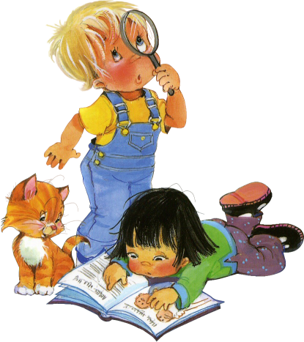

Водолазом, он плавает под водой, а у меня есть трубка и маска для воды

Муниципальное казенное дошкольное образовательное учреждение
Ачитского городского округа «Ачитский детский сад «Улыбка» -
филиал «Ачитский детский сад «Тополёк»
п. Ачит, Ул. Кривозубова, 31
телефон: (343 91) 7-12-77 сайт: https://smile-ach.tvoysadik.ru/

